KISWAHILI SANIFU
MAAZIMIO YA KAZI DARASA LA 2

Schools Net Kenya Consultancy
P.O. Box 8076 – 00200 Nairobi, Kenya | Tel: +254202319748
E-mail: infosnkenya@gmail.com | www.schoolsnetkenya.com

 |  |  | KIPINDI |  | FUNZO
 |  |  |  |  | Kusikiliza na
 |  |  | 1. |  | Kusikiliza na
 |  |  |  |  | kuzungumza
 | 1 |  | 2. |  | Kusikiliza na
 | 1 |  |  |  | kuandika
 | JUMA |  |  |  | kuandika
 | JUMA |  | 3. |  | Kusikiliza na
 | JUMA |  |  |  | kuzungumza
 | JUMA |  | 4. |  | Kusoma na
 |  |  |  |  | kuandika
 |  |  | 5. |  | Sarufi
 |  |  | 1. |  | Kusoma na
 |  |  |  |  | kuandika
 | 2 |  | 2. |  | Kuandika
 | JUMA |  | 3. |  | Kuandika
 | JUMA |  | 4. |  | Kusikiliza na
 |  |  |  |  | kuzungumza
 |  |  | 5. |  | Kusoma na
 |  |  |  |  | kuandika
 |  |  | 1. |  | Kusoma na
 |  |  |  |  | kusema
 | 3 |  | 2. |  | Sarufi
 | JUMA |  | 3. |  | Mtungo wa
 | JUMA |  |  |  | picha
 | JUMA |  | 4.
 | JUMA |  |  |  | Kusikiliza na
 |  |  | 5. |  | kuzungumza
 |  |  |  |  | Kusoma

MAAZIMIO YA KAZI: MUHULA WA KWANZA

 |  |  | SHUGHULI ZA |  | ASILIA | MAONI
MADA |  | SHABAHA | MWALIMU NA | NYENZO | (Kiswahili | MAONI
MADA |  | SHABAHA | MWALIMU NA | NYENZO | Sanifu, Kitabu | MAONI
 |  |  | MWANAFUNZI |  | cha Mwanafunzi) | MAONI
Maamkizi | • Kuwawezesha wanafunzi kutumia msamiati wa maamkizi |  | Kutazama picha, kuzungumza, | wanafunzi | uk 2
 |  | baina yao na watu wazima, k.m. Shikamoo - marahaba. | kueleza, kuamkiana, kuiga, | wenyewe,
 |  |  | kufahamisha. | kitabu cha
Imla | • | Kuwaongoza wanafunzi kusikiliza na kuandika imla ya | Kusikiliza, kusema neno, | mwanafunzi | uk 2
 |  | maneno yanayowatatiza. | kuandika imla, kusahihisha imla. | mpira,
Adabu njema | • Kuwaongoza wanafunzi kutumia msamiati wa maamkizi na |  | Kutazama picha, kuzungumza | mswaki, | uk 3
 |  | adabu njema kwa kuiga mazungumzo ya kitabuni. | na kueleza, kuiga picha, kuiga | mkoba,
 |  |  | mazungumzo. | mkono
Adabu njema | • Kuwaongoza wanafunzi kutumia msamiati wa adabu njema |  | Kusoma, kueleza, kutumia, |  | uk 3
 |  | katika sentensi, k.m. hodi, pole, karibu, tafadhali. | kuandika, kusahihisha.
Ngeli ya U-I | • Kuwaongoza wanafunzi kuunda wingi wa msamiati wa ngeli |  | Kusoma, kueleza, kutambua, |  | uk 4
 |  | U-I, k.m. mlango - milango; mswaki - miswaki; mpira - mipira. | kutumia, kuunda, kuandika.
Herufi kubwa | • Kuwawezesha wanafunzi kuandika alfabeti Aa mpaka Hh |  | Kusoma, kutambua, kutamka. | kadi na | uk 5
na ndogo |  | katika herufi kubwa na ndogo. |  | kitabu cha
Herufi kubwa | • Kuwawezesha wanafunzi kuandika alfabeti Ii mpaka Pp |  | Kutofautisha, kuandika. | mwanafunzi, | uk 5
na ndogo |  | katika herufi kubwa na ndogo. |  | wanafunzi
Herufi kubwa | • Kuwawezesha wanafunzi kuandika alfabeti Rr mpaka Zz |  | Kutazama picha zote mbili, | wenyewe | uk 5
na ndogo |  | katika herufi kubwa na ndogo. | mojamoja kuzungumza juu ya
 |  |  | picha, kusoma, kuiga.
Maamkizi | • Kuwawezesha wanafunzi kutumia msamiati wa maamkizi |  | Kusoma, kusema, kueleza. |  | uk 6
 |  | baina yao na watu wazima, na baina yao wao wenyewe.
Maamkizi | • Kuwaongoza wanafunzi kusoma na kuongoza msamiati wa |  | Kuandika, kusahihisha. |  | uk 6
 |  | maamkizi kwa kujibu maamkizi yaliyopo kitabuni.
Herufi kubwa | • Kuwawezesha wanafunzi kusoma na kutaja maneno |  | Kutazama picha mojamoja, | kitabu cha | uk 7
na ndogo |  | yanayoanza kwa herufi kubwa na ndogo za alfabeti zote. | kueleza, kutaja msamiati | mwanafunzi,
 |  |  | unaofaa, kuuliza na kujibu. | vifungo,
Ngeli ya | • Kuwaongoza wanafunzi kuunda wingi wa msamiati wa ngeli A - WA, |  | Kutazama picha, kuzungumza | dirisha, | uk 8
A - WA |  | k.m. mwanafunzi -wanafunzi; mwalimu - walimu; mtoto - watoto. | juu ya picha. | mlango, kadi
Adabu njema | • | Kuwaongoza wanafunzi kueleza hadithi kwa njia ya kueleza | Kusoma, kueleza, kuandika, kutoa |  | uk 9
 |  | yanayofanyika katika mtiririko wa picha nne kitabuni. | hadithi fupi, kuuliza juu ya picha.
Vitendawili | • | Kuwaongoza wanafunzi kutega na kutegua vitendawili kwa | Kueleza, kuiga, kupata funzo, |  | uk 10
 |  | msaada wa michoro yaliyomo kitabuni. | kuzungumza na kutambua michoro.
Mambo | • Kuwaongoza wanafunzi kutambua na kutumia baadhi ya |  | Kusoma, kutega, kutegua, |  | uk 11
 |  | msamiati wa mambo, k.m. duara, mara dufu, mraba, mstatili, | kutambua, kutaja, kukariri shairi,
 |  | pembe tatu. | kutoa mifano.
 |  | 1 | Itumiwe na Kiswahili Sanifu Kitabu cha Pili

JUMA 4

JUMA 5

JUMA 6

KIPINDI | FUNZO

- Kusoma na kusikiliza
- Sarufi

- Kusoma na kuandika

- Kusoma na kuandika

- Kusoma na kusema

- Kusoma na kusema

- Kusoma na kuandika
- Sarufi

- Kusoma na Kuandika

- Kusoma na kuandika

- Kusoma na kuandika

- Kusoma na kuandika
- Sarufi

- Kusoma

- Kusoma

MADA

Fumbo

Ngeli ya LI

- YA

Silabi ba

Silabi cha

Mavazi

Mavazi

Rangi

Ngeli ya KI

- VI

Silabi da

Silabi fa

Saa

Saa

Ngeli ya I - ZI

Silabi ga

Silabi ha

SHABAHA


- Kuwawezesha wanafunzi kusikiliza mafumbo na pia kuyatatua mbali na kutoa mafumbo yao.

- Kuwaongoza wanafunzi kutambua msamiati wa ngeli LI-YA kwa kuunda wingi na umoja wake.

- Kuwaongoza wanafunzi kusoma na kuandika msamiati wenye silabi ba be bi bo bu, mwanzoni na mwishoni pia.

- Kuwaongoza wanafunzi kusoma na kuandika msamiati wenye silabi cha che chi cho chu, mwanzoni na mwishoni pia.

- Kuwaongoza wanafunzi kutambua baadhi ya msamiati wa mavazi na kuonyesha tofauti baina yao (Kariuki, Mwavita na Neema).

- Kuwaongoza wanafunzi kutambua baadhi ya msamiati wa mavazi na kuonyesha tofauti baina yao (Abdi, Omiti na Maria).

- Kuwawezesha wanafunzi kujua na kutumia baadhi ya msamiati wa rangi, k.m. nyekundu, kijani, buluu, manjano.

- Kuwaongoza wanafunzi kutambua nomino za ngeli KI-VI na kuunda umoja na wingi wake.

- Kuwaongoza wanafunzi kusoma na kuandika msamiati wenye silabi da de di do du, mwanzoni na mwishoni pia

- Kuwaongoza wanafunzi kusoma na kuandika msamiati wenye silabi fa fe fi fo fu, mwanzoni na mwishoni pia.

- Kuwaongoza wanafunzi kusoma, kutambua, na kuandika saa.

- Kuwawezesha wanafunzi kusoma na kutambua saa na vitendo wanavyofanya watu hao mbalimbali kitabuni.

- Kuwaongoza wanafunzi kutambua nomino za ngeli I - ZI na kujua kwamba umoja na wingi wake haubadiliki.

- Kuwaongoza wanafunzi kusoma na kuandika maneno yenye silabi ga ge gi go gu, mwanzoni na mwishoni pia.

- Kuwaongoza wanafunzi kusoma na kuandika maneno yenye silabi ha he hi ho hu, mwanzoni na mwishoni pia.

SHUGHULI ZA

MWALIMU NA

MWANAFUNZI

Kutazama picha, kusoma fumbo, kusikiliza na kufikiri, kutatua fumbo

Kutazama picha, kutambua, kusoma, kutumia, kuandika Kusoma, kutamka, kutambua, kutazama picha, kueleza, kuandika

Kutazama picha, kusoma, kueleza

Kutambua, kuonyesha.

Kutazama, kutaja, kuzungumza, kueleza, kutambua, kutumia. Kutazama picha, kutambua, kusoma.

Kutumia, kueleza, kuandika.

Kusoma, kutamka, kutambua.

Kutazama picha, kueleza, kuandika.

Kusoma, kueleza, kutambua, kutumia, kuandika. Kusoma, kutazama picha, kueleza, kuuliza na kujibu. Kutazama picha, kutambua, kusoma, kueleza, kuandika.

Kusoma, kutamka, kutambua, kutazama picha, kueleza. Kuandika, kutazama picha, kueleza, kuandika.
Kiswahili Sanifu Kitabu cha Pili Maazimio ya Kazi Muhula wa Kwanza

 | ASILIA | MAONI
NYENZO | (Kiswahili | MAONI
NYENZO | Sanifu, Kitabu | MAONI
 | cha Mwanafunzi) | MAONI
kitabu cha | uk 11
mwanafunzi
 | uk 12
 | uk 13
 | uk 13
 | uk 14

mavazi halisi, uk 14 rangi halisi

uk 15

uk 16

uk 17

uk 17

saa halisi, | uk 18
picha
kitabuni, | uk 19
vifaa halisi,
picha | uk 20
 | uk 21
 | uk 21

HAKIUZWI 2 Itumiwe na Kiswahili Sanifu Kitabu cha Pili

Kiswahili Sanifu Kitabu cha Pili

Maazimio ya Kazi
Muhula wa Kwanza

 |  |  | KIPINDI |  | FUNZO |  | MADA |  | SHABAHA
 |  | 1. |  |  | Msamiati |  | Darasani |  | • Kuwaongoza wanafunzi kujua na kutumia baadhi ya
 |  |  |  |  |  |  |  |  | msamiati wa darasani.
 | 7 | 2. |  |  | Kusoma na |  | Darasa letu |  | • Kuwaongoza wanafunzi kusoma, kufahamu na kujibu
 | 7 |  |  |  | kuandika |  |  |  | maswali ya ufahamu juu ya Darasa letu.
 | JUMA |  |  |  | kuandika |  |  |  | maswali ya ufahamu juu ya Darasa letu.
 | JUMA | 3. |  |  | Sarufi |  | Viashiria |  | • Kuwaongoza wanafunzi kujua na kutumia viashiria vya ngeli
 | JUMA |  |  |  |  |  |  |  | KI - VI, k.m. Hiki/kile ni kitabu. Hivi/vile ni vitabu.
 | JUMA | 4. |  |  | Kusoma na |  | Silabi ja |  | • Kuwawezesha wanafunzi kusoma na kuandika maneno yenye
 | JUMA |  |  |  | kuandika |  |  |  | silabi ja je ji jo ju, mwanzoni, katikati na mwishoni.
 |  | 5. |  |  | Kusoma na |  | Silabi ka |  | • Kuwawezesha wanafunzi kusoma na kuandika maneno yenye
 |  |  |  |  | kuandika |  |  |  | silabi ka ke ki ko ku, mwanzoni, katikati na mwishoni.
 |  | 1. |  |  | Kusoma na |  | Tarakimu |  | • Kuwawezesha wanafunzi kuhesabu na kutumia tarakimu na
 |  |  |  |  | kuandika |  |  |  | maneno kutoka mia (100) hadi mia mbili (200).
 |  | 2. |  |  | Kusoma na |  | Shule yetu |  | • Kuwaongoza wanafunzi kusoma kufahamu na kujibu maswali
 | 8 |  |  |  | kuandika |  |  |  | ya ufahamu juu ya Shule yetu.
 | 8 | 3. |  |  | Sarufi |  | Kuamuru na |  | • Kuwaongoza wanafunzi kuamuru na kukanusha katika umoja
 | JUMA |  |  |  | Sarufi |  | Kuamuru na |  | • Kuwaongoza wanafunzi kuamuru na kukanusha katika umoja
 | JUMA |  |  |  |  |  | kukanusha |  | na wingi wa nafsi tatu.
 | JUMA | 4. |  |  | Kusoma na |  | Silabi la |  | • Kuwaongoza wanafunzi kusoma na kuunda maneno kwa
 | JUMA |  |  |  | kuandika |  |  |  | kutumia silabi la le li lo lu, mwanzoni, katikati na mwishoni.
 |  | 5. |  |  | Kusoma na |  | Silabi ma |  | • Kuwaongoza wanafunzi kusoma na kuunda maneno kwa
 |  |  |  |  | kuandika |  |  |  | kutumia silabi ma me mi mo mu, mwanzoni, katikati na
 |  |  |  |  |  |  |  |  | mwishoni.
 |  | 1. |  |  | Msamiati |  | Chumbani |  | • Kuwaongoza wanafunzi kutumia baadhi ya msamiati wa
 |  |  |  |  |  |  |  |  | chumbani, k.m. mto, kizulia, foronya.
 |  | 2. |  |  | Msamiati |  | Saa |  | • Kuwawezesha wanafunzi kusoma na kuelewa saa kwa kusoma
 | 9 |  |  |  |  |  |  |  | ratiba za vipindi vya televisheni na redio.
 | 9 | 3. |  |  | Sarufi |  | Viashiria LI |  | • Kuwaongoza wanafunzi kutumia viashiria katika sentensi
 | JUMA |  |  |  | Sarufi |  | Viashiria LI |  | • Kuwaongoza wanafunzi kutumia viashiria katika sentensi
 | JUMA |  |  |  |  |  | - YA |  | nyepesi, wakitumia ngeli LI - YA.
 | JUMA | 4. |  |  | Kusoma na |  | Silabi na |  | • Kuwawezesha wanafunzi kusoma na kuunda maneno kwa
 | JUMA |  |  |  | kuandika |  |  |  | kutumia silabi na ne ni no nu, mwanzoni, katikati na
 | JUMA |  |  |  |  |  |  |  | mwishoni.
 |  | 5. |  |  | Kusoma na |  | Silabi pa |  | • Kuwawezesha wanafunzi kusoma na kuunda maneno kwa
 |  |  |  |  | kuandika |  |  |  | kutumia silabi pa pe pi po pu, mwanzoni, kakikati na
 |  |  |  |  |  |  |  |  | mwishoni.
 |  |  |  |  |  |  |  | 3
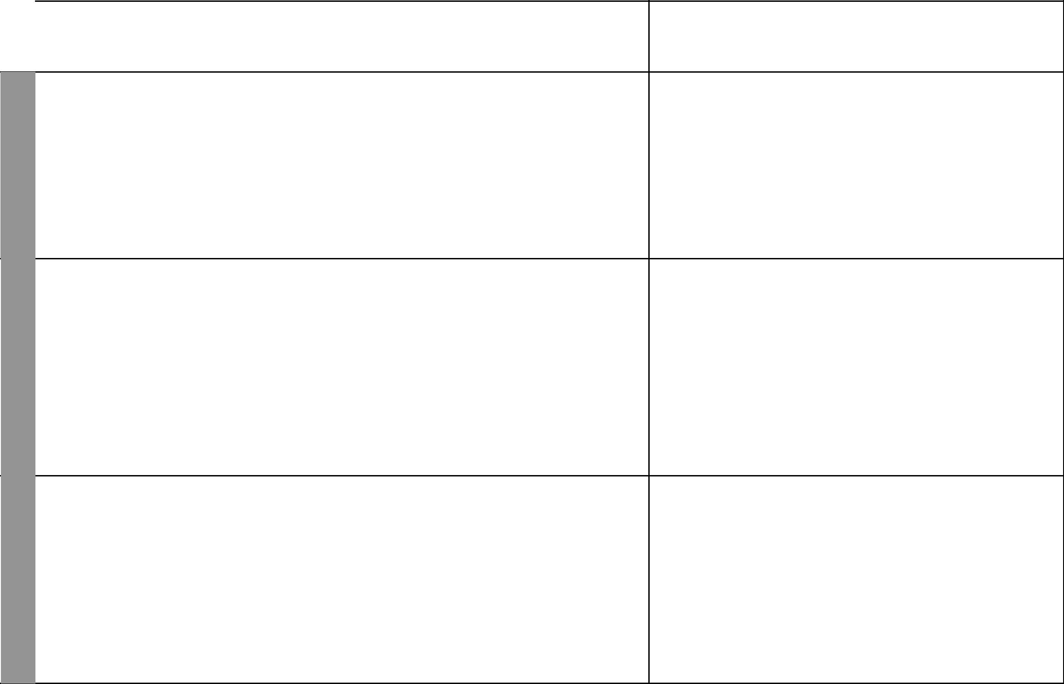

SHUGHULI ZA |  | ASILIA | MAONI
MWALIMU NA | NYENZO | (Kiswahili | MAONI
MWALIMU NA | NYENZO | Sanifu, Kitabu | MAONI
MWANAFUNZI |  | cha Mwanafunzi) | MAONI
Kuzungumza juu ya picha, kutaja, | vifaa halisi, | uk 22
kutambua, kueleza, kuuliza. | kitabu cha
Kujibu, kuzungumza juu ya | mwanafunzi | uk 23
picha, kusoma, kueleza, kuuliza.
Kujibu, kusoma, kueleza, |  | uk 24
kutambua, kutumia, kuandika.
Kusoma, kutamka, kutumia. |  | uk 25
Kutazama michoro, kuandika. |  | uk 25
Kusoma, kuhesabu, kutambua, | kitabu cha | uk 26
vkutumia, kuandika. | mwanafunzi,
Kusoma, kuzungumzia picha, | vifaa halisi | uk 27
kueleza, kuuliza, kujibu.
Kuzungumza juu ya picha, |  | uk 28
kusoma, kueleza, kutumia,
kuandika.
Kusoma, kutamka, kutumia. |  | uk 29
Kuunda, kuandika. |  | uk 29
Kuzungumza juu ya picha, | kitabu cha | uk 30
kusoma, kutumia, kueleza. | mwanafunzi
Kuandika, kusoma, kueleza, |  | uk 31
kutumia, kuzungumza.
Kuandika, kusoma, kueleza, |  | uk 32
kutumia, kuandika.
Kusoma, kutamka, kutumia, |  | uk 33
kuunda.
Kusoma, kuunda, kuandika. |  | uk 33

Itumiwe na Kiswahili Sanifu Kitabu cha Pili

JUMA 10

KIPINDI | FUNZO

- Kusema na kusikiliza

- Msamiati

- Msamiati

- Sarufi

- Kusema na

kusikiliza

 |  |  | SHUGHULI ZA
MADA |  | SHABAHA | MWALIMU NA
 |  |  | MWANAFUNZI
Jikoni (fumbo) | • Kuwaongoza wanafunzi kujua na kutumia baadhi ya |  | Kutazama picha, kutambua,
 |  | msamiati wa jikoni kwa njia ya mafumbo, k.m. upawa, kinu, | kueleza, kufumba, kufumbua.
 |  | chungu, moto, karai.
Jikoni | • | Kuzidi kuwafahamisha wanafunzi baadhi ya msamiati wa | Kutazama picha, kutambua,
 |  | jikoni, k.m. chupa, sahani, gunia, makaa, jiko, sufuria. | kusoma, kutumia, kueleza,
 |  |  | kuandika.
Jikoni | • | Kuzidi kuwafahamisha wanafunzi baadhi ya msamiati wa | Kutumia, kueleza, kuandika.
 |  | jikoni, k.m. kikaango, kikapu, chungu, mtungi, mwiko,
 |  | kisu.
 | • Kuwaongoza wanafunzi. |  | Kutazama picha na
 |  |  | kuzungumza juu yake.
Hadithi kwa | • | Kuwaongoza wanafunzi kutoa hadithi wakifuata mfululizo | Kuuliza, kujibu, kueleza.
picha |  | wa picha zilizochorwa juu ya tumbiri na ndizi.
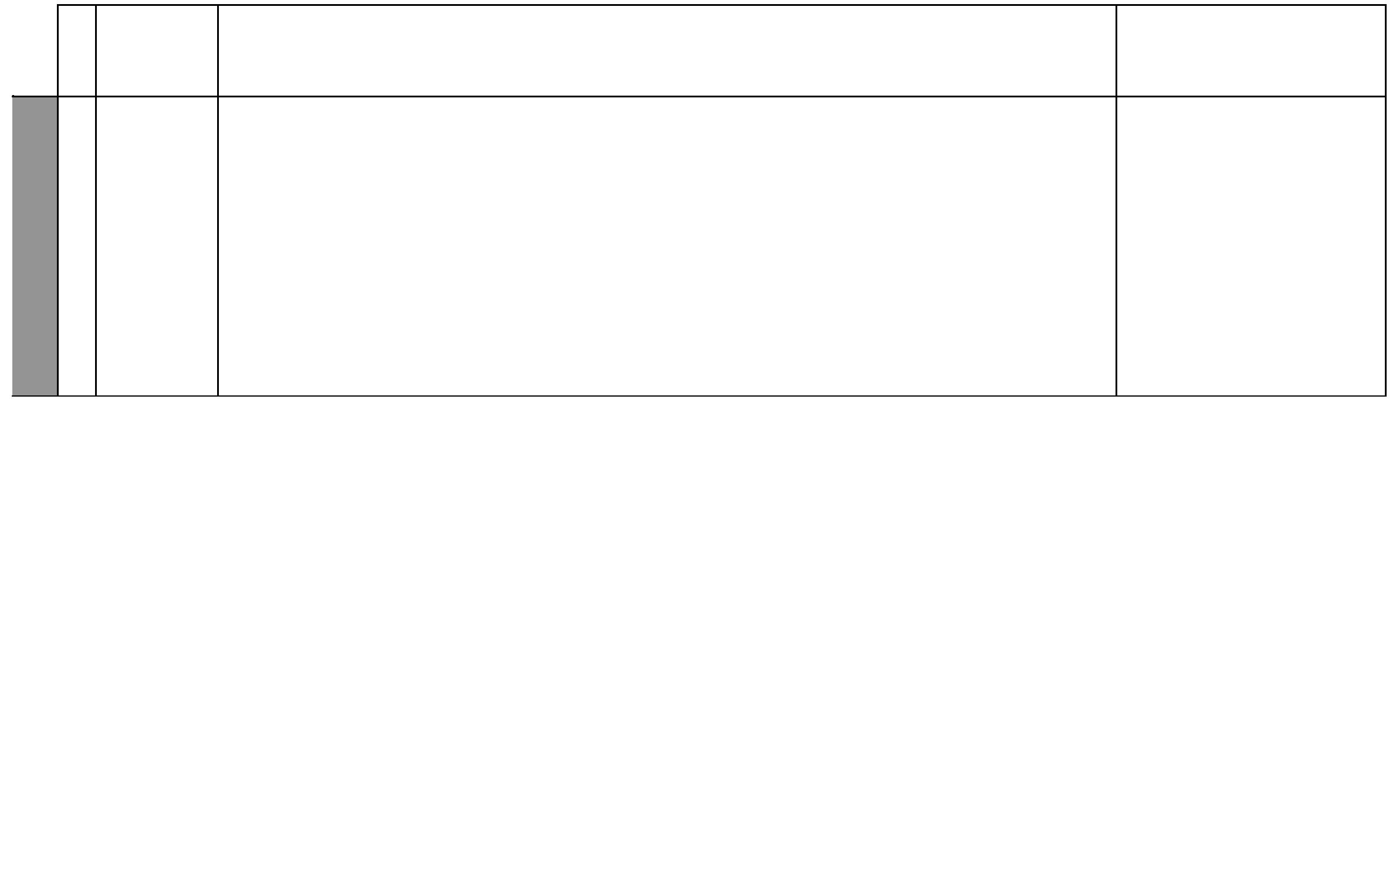
Kiswahili Sanifu Kitabu cha Pili Maazimio ya Kazi Muhula wa Kwanza

 | ASILIA | MAONI
NYENZO | (Kiswahili | MAONI
NYENZO | Sanifu, Kitabu | MAONI
 | cha Mwanafunzi) | MAONI
picha, | uk 34
kitabu cha
mwanafunzi
 | uk 35
 | uk 35
 | uk 36
 | uk 37

4 Itumiwe na Kiswahili Sanifu Kitabu cha Pili

JUMA 1

JUMA 2

JUMA 3

KIPINDI

1.

2.

3.

4.

5.

1.

2.

3.

4.

5.

1.

2.

3.

4.

5.
MAAZIMIO YA KAZI: MUHULA WA PILI

 |  |  |  | SHUGHULI ZA
FUNZO | MADA |  | SHABAHA | MWALIMU NA
 |  |  |  | MWANAFUNZI
Kusoma na | Zawadi | • Kuwaongoza wanafunzi kusoma mchezo wa hadithi na pia |  | Kutazama picha na kueleza
kuiga |  |  | kuiga mchezo huo wa Zawadi. | yanayofanyika.
Kusoma | Ukoo wa | • Kuwaongoza wanafunzi kujua na kutumia baadhi ya |  | Kusoma, kueleza, kuiga,
 | bahati |  | msamiati wa ukoo, k.m. nyanya, babu, mjukuu, wazazi. | kusoma, kuzungumza, kueleza.
Sarufi | Viashiria | • | Kuwaongoza wanafunzi kutumia baadhi ya viashiria ngeli A | Kutambua, kuandika, kusoma,
 |  |  | - WA, k.m. Yule ni mwalimu. Wale ni walimu. | kueleza, kutambua.
Sarufi | Viashiria | • | Kuwaongoza wanafunzi kutumia baadhi ya viashiria ngeli U- | Kusoma, kueleza, kutambua,
 |  |  | I, k.m. Ule ni mguu. Ile ni miguu. | kutumia, kuandika.
Kusoma na | Silabi ra | • Kuwaongoza wanafunzi kusoma na kuunda maneno yenye |  | Kutazama na kutaja michoro,
kuandika |  |  | silabi ra re ri ro ru, mwanzoni, katikati na mwishoni. | kusoma, kusema, kutambua,
 |  |  |  | kuandika.
Kusoma na | Silabi sa | • Kuwaongoza wanafunzi kusoma na kuunda maneno yenye |  | Kusoma, kutambua,
kuandika |  |  | silabi sa se si so su, mwanzoni, katikati na mwishoni. | kuonyesha, kueleza, kuandika.
Msamiati | Sehemu za | • Kuwaongoza wanafunzi kujua na kutumia baadhi ya msamiati |  | Kueleza, kuandika.
 | mwili |  | wa sehemu za mwili, nambari moja hadi nane.
Msamiati | Sehemu za | • Kuwaongoza wanafunzi kujua na kutumia baadhi ya msamiati |  | Kusoma, kuonyesha, kukariri,
 | mwili |  | wa sehemu za mwili, nambari tisa hadi kumi na tano. | kuiga.
Msamiati | Shairi la mwili | • | Kuwaongoza wanafunzi kukariri shairi la sehemu za mwili kwa | Kusoma, kueleza, kutambua.
 |  |  | mahadhi mazuri.
Sarufi | (Sifa) | • | Kuwaongoza wanafunzi kutumia sifa katika ngeli A - WA, | Kutumia, kuandika.
 | Vivumishi |  | k.m. Mlinzi mfupi. Walinzi wafupi.
Sarufi | (Sifa) | • | Kuwaongoza wanafunzi kutumia sifa katika ngeli ya U-I, k.m. | Kusoma, kueleza, kutambua,
 | Vivumishi |  | Mkono mfupi. Mikono mifupi. | kutumia, kuandika.
Kusoma na | Silabi ta | • Kuwaongoza wanafunzi kusoma na kuunda maneno yenye |  | Kutazama picha na
kuandika |  |  | silabi ta te ti to tu mwanzoni, katikati na mwishoni. | kuzungumza, kusoma,
 |  |  |  | kutambua, kutaja, kuandika.
Kusoma na | Silabi va | • Kuwaongoza wanafunzi kusoma na kuunda maneno yenye |  | Kutambua, kutaja, kuandika.
kuandika |  |  | silabi va ve vi vo vu mwanzoni, katikati na mwishoni.
Kusoma na | Tarakimu | • Kuwaongoza wanafunzi kusoma, kutamka, kuhesabu na |  | Kusoma, kutamka, kuhesabu,
kuandika |  |  | kuandika tarakimu 200 hadi 300. | kutambua, kuandika.
Kusoma na | Msamiati wa | • Kuwaongoza wanafunzi kujua na kutumia baadhi ya msamiati |  | Kusoma, kueleza, kutumia,
kuandika | ukoo |  | wa ukoo, k.m. ami, binamu, shangazi, mjomba, mjukuu. | kuandika.

 | ASILIA
NYENZO | (Kiswahili
NYENZO | Sanifu, Kitabu
 | cha Mwanafunzi)
kitabu cha | uk 38
mwanafunzi
 | uk 39
 | uk 40
 | uk 40
 | uk 41
kitabu cha | uk 41
mwanafunzi
 | uk 42
 | uk 42
 | uk 43
 | uk 44
kitabu cha | uk 44
mwanafunzi,
vifaa vya | uk 45
kuhesabu
 | uk 45
 | uk 46
 | uk 47

MAONI

5 Itumiwe na Kiswahili Sanifu Kitabu cha Pili

 |  |  | KIPINDI |  | FUNZO
 |  |  |  |  | Sarufi
 |  |  | 1. |  | Sarufi
 | 4 |  | 2. |  | Kusoma na
 | 4 |  |  |  | kuandika
 | JUMA |  |  |  | kuandika
 | JUMA |  | 3. |  | Kusoma na
 | JUMA |  |  |  | kuandika
 | JUMA |  | 4. |  | Kusema na
 | JUMA |  |  |  | kusikiliza
 |  |  | 5. |  | Msamiati
 |  |  | 1. |  | Kusoma na
 |  |  |  |  | kuandika
 | 5 |  | 2. |  | Kusoma na
 | 5 |  |  |  | kuandika
 | JUMA |  | 3. |  | Kusoma na
 | JUMA |  |  |  | kuandika
 | JUMA |  | 4. |  | Msamiati
 |  |  | 5. |  | Kusoma na
 |  |  |  |  | kuandika
 |  |  | 1. |  | Sarufi
 | 6 |  | 2. |  | Kusoma na
 | 6 |  |  |  | kuandika
 | JUMA |  | 3. |  | Msamiati
 | JUMA |  | 4. |  | Kuumba
 |  |  | 5. |  | Sarufi

Kiswahili Sanifu Kitabu cha Pili

Maazimio ya Kazi

Muhula wa Pili

 |  |  | SHUGHULI ZA |  | ASILIA | MAONI
MADA |  | SHABAHA | MWALIMU NA | NYENZO | (Kiswahili | MAONI
MADA |  | SHABAHA | MWALIMU NA | NYENZO | Sanifu, Kitabu | MAONI
 |  |  | MWANAFUNZI |  | cha Mwanafunzi) | MAONI
Vivumishi | • | Kuwaongoza wanafunzi kutumia vivumishi katika ngeli ya | Kusoma, kueleza, kutambua, | kitabu cha | uk 48
 |  | I-ZI, k.m. Nyumba hii ni nzuri. Nyumba hizi ni nzuri. | kutumia katika sentensi, kuandika. | mwanafunzi
Silabi wa | • Kuwawezesha wanafunzi kusoma, kutamka na kuunda maneno |  | Kutaja picha, kusoma, kutambua |  | uk 49
 |  | yenye silabi wa we wi wo wu, mwanzoni, katikati na mwishoni. | kutumia, kuunda, kuandika.
Silabi ya | • Kuwawezesha wanafunzi kusoma, kutamka na kuunda maneno |  | Kutumia, kuunda, kuandika, |  | uk 49
 |  | yenye silabi ya ye yi yo yu, mwanzoni, katikati na mwishoni. | kutaja picha, kusoma, kusikiliza.
Vitendawili | • | Kuwaongoza wanafunzi kusoma, kusikiliza, kutega na | Kutega, kutegua, kufurahia, |  | uk 50
 |  | kutegua vitendawili. | kutazama picha, kueleza.
Vifaa vya | • Kuwawezesha wanafunzi kutambua vifaa vya shambani na |  | Kusoma, kutumia, kuandika. |  | uk 51
shambani |  | matumizi yake.
Vihusishi | • | Kuwaongoza wanafunzi kutumia baadhi ya vihusishi, k.m. | Kusoma, kuzungumza juu ya | kitabu cha | uk 52
 |  | mbele ya, nyuma ya, ndani ya, nje ya, chini ya, karibu na. | mchoro, kueleza, kutumia, kuandika. | mwanafunzi
Silabi za | • Kuwawezesha wanafunzi kusoma na kuunda maneno yenye |  | Kutazama picha, kusoma, |  | uk 53
 |  | silabi za ze zi zo zu, mwanzoni, katikati na mwishoni. | kutambua, kutumia, kuunda,
 |  |  | kuandika.
Herufi A - H | • Kuwaongoza wanafunzi kujua na kutumia herufi kubwa, A hadi |  | Kusoma, kutambua, kueleza, |  | uk 53
 |  | H, mbele ya majina ya watu yanayoanza kwa herufi A hadi H. | kuandika.
Shambani | • Kuwaongoza wanafunzi kujua na kutumia baadhi ya msamiati |  | Kutazama picha na kuzungumza, |  | uk 54
 |  | wa shambani, k.m. kukama maziwa, kufyeka nyasi. | kusoma, kutumia, kuandika.
Shambani | • Kuwaongoza wanafunzi kusoma, kuelewa, kuuliza na kujibu |  | Kuzungumza juu ya picha, |  | uk 55
 |  | maswali ya ufahamu. | kusoma, kuuliza, kujibu.
Kielezi | • | Kuwaongoza wanafunzi kutumia vielezi katika sentensi, k.m. | Kusoma, kueleza, kutambua, | kitabu cha | uk 56
 |  | taratibu, kasi, kidogo, kingi. | kutumia, kuandika. | mwanafunzi
Matamshi | • Kuwawezesha wanafunzi kusoma na kutofautisha matamshi |  | Kutazama picha, kutambua, |  | uk 57
b/mb |  | baina ya b na mb katika maneno mbalimbali. | kusoma, kutamka, kuandika.
Ndege | • Kuwaongoza wanafunzi kujua baadhi ya msamiati wa ndege, |  | Kutazama picha, kusoma, |  | uk 58
 |  | k.m. bata, bata bukini, batamzinga, kunguru, njiwa. | kutambua, kuandika.
Ndege | • | Kuwaongoza wanafunzi kukariri shairi juu ya ndege na | Kutazama picha, kusoma, |  | uk 59
 |  | kuwawezesha kuimba kwa mahadhi yanayopendeza. | kuimba, kukariri, kuandika,
 |  |  | kuchora.
Kivumishi | • | Kuwaongoza wanafunzi kutumia vivumishi (sifa) ngeli ya LI- | Kusoma, kutazama picha, |  | uk 60
LI-YA |  | YA, k.m. Dirisha kubwa. Madirisha makubwa. | kueleza, kutumia, kuandika.
 |  | 6
 |  | 6 | Itumiwe na Kiswahili Sanifu Kitabu cha Pili

Kiswahili Sanifu Kitabu cha Pili

Maazimio ya Kazi

Muhula wa Pili

 |  |  | KIPINDI |  |  |  |  | SHUGHULI ZA
 |  |  | KIPINDI | FUNZO | MADA |  | SHABAHA | MWALIMU NA
 |  |  | KIPINDI |  |  |  |  | MWANAFUNZI
 |  |  |  | Sarufi | Kivumishi | • | Kuwaongoza wanafunzi kutumia vivumishi (sifa) katika ngeli | Kueleza, kutumia, kuandika,
 |  |  | 1.
 |  |  |  |  | KI-VI |  | ya KI-VI, k.m. Kiti kikubwa. Viti vikubwa. | kutazama picha, kuzungumza,
 |  |  |  |  |  |  |  | kuuliza.
 | 7 |  | 2. | Kusikiliza na | Picha hadithi | • | Kuwaongoza wanafunzi kutoa hadithi kwa kufuatia mfululizo | Kujibu, kueleza hadithi,
 | JUMA |  |  | kuzungumza |  |  | wa michoro ya hadithi ya Kunguru na Mbwa. | kutazama picha, kuzungumza.
 | JUMA |  | 3. | Msamiati | Anga | • Kuwaongoza wanafunzi kujua na kutumia baadhi ya msamiati |  | Kusoma, kueleza, kuandika,
 | JUMA |  |  |  |  |  | wa anga, k.m. jua, mawingu, mvua, mwezi, nyota. | kutazama picha, kuzungumza.
 | JUMA |  | 4. | Msamiati | Miezi ya | • | Kuwaongoza wanafunzi kujua na kutumia baadhi ya msamiati | Kusoma, kueleza, kuandika.
 | JUMA |  |  |  | mwaka |  | wa miezi ya mwaka kutoka Januari hadi Desemba.
 |  |  | 5. | Msamiati | Miezi ya | • | Kuwaongoza wanafunzi kujua na kutumia baadhi ya msamiati | Kusoma, kueleza, kuandika.
 |  |  |  |  | mwaka |  | wa miezi ya mwaka kutoka Januari hadi Desemba.
 |  |  | 1. | Kusoma na | Matamshi | • Kuwawezesha wanafunzi kusoma na kutamka maneno yenye |  | Kutazama picha, kutambua,
 |  |  |  | kuandika | mg/mk |  | herufi mg au mk, k.m. mguu au mkuu. | kusoma, kutamka, kuandika.
 | 8 |  | 2. | Kusoma na | Herufi kubwa | • Kuwaongoza wanafunzi kutumia herufi kubwa mwanzoni mwa |  | Kusoma, kutambua, kueleza,
 | 8 |  |  | kuandika |  |  | siku za wiki na kwa majina ya miezi. | kutumia, kuandika.
 | JUMA |  |  | kuandika |  |  | siku za wiki na kwa majina ya miezi. | kutumia, kuandika.
 | JUMA |  | 3. | Msamiati | Wadudu | • Kuwaongoza wanafunzi kutumia baadhi ya msamiati wa |  | Kutazama picha, kuzungumza,
 | JUMA |  |  |  |  |  | wadudu, k.m. nyuki, mbu, nzi, nzige, mende, panzi. | kusoma, kueleza, kuandika.
 | JUMA |  | 4. | Kusoma na | Kukariri shairi | • | Kuwaongoza wanafunzi kukariri shairi juu ya wadudu na | Kutazama picha, kusoma,
 | JUMA |  |  | kukariri |  |  | kuwawezesha kuimba kwa mahadhi mazuri. | kukariri shairi, kuimba.
 |  |  | 5. | Sarufi | Nyakati, ngeli | • | Kuwaongoza wanafunzi kutumia nyakati mbalimbali, unaokuja | Kutazama picha, kusoma,
 |  |  |  |  | LI-YA |  | (-ta), uliopo (-na), na uliopita (-li), na ngeli LI-YA. | kueleza, kutumia, kuandika.
 |  |  | 1. | Kusoma na | Matamshi s/sh | • Kuwawezesha wanafunzi kutamka kisawa maneno yenye |  | Kutazama picha, kuzungumza,
 |  |  |  | kuandika |  |  | herufi s na sh, na kutofautisha, k.m. sikio na shikio. | kusoma, kutamka, kueleza,
 |  |  |  |  |  |  |  | kuandika.
 | 9 |  | 2. | Kusoma na | Herufi kubwa | • Kuwaongoza wanafunzi kusoma, kutamka na kuandika majina |  | Kusoma, kueleza, kutambua,
 | 9 |  |  | kuandika | I-P |  | ya watu yanayoanza kwa herufi I hadi P kwa kuanzia herufi | kutaja, kuandika.
 | JUMA |  |  | kuandika | I-P |  | ya watu yanayoanza kwa herufi I hadi P kwa kuanzia herufi | kutaja, kuandika.
 | JUMA |  |  |  |  |  | kubwa.
 | JUMA |  | 3. | Msamiati | Vifaa vya usafi | • | Kuwaongoza wanafunzi kujua baadhi ya msamiati wa vifaa | Kutazama picha na
 | JUMA |  |  |  |  |  | vya usafi, k.m. mswaki, brashi, ufagio, wembe, chanuo. | kuzungumza.
 | JUMA |  | 4. | Kusoma na | Magonjwa | • Kuwaongoza wanafunzi kusoma, kufahamu na kujibu maswali |  | Kusoma, kuuliza, kujibu.
 |  |  |  | kuandika |  |  | ya ufahamu juu ya makala ya magonjwa.
 |  |  | 5. | Sarufi | Nyakati, ngeli | • | Kuwaongoza wanafunzi kutumia nyakati ijayo (-ta), uliopo | Kuzungumza juu ya picha,
 |  |  |  |  | U-I |  | (-na), na uliopita (-li) na ngeli ya U-I. | kusoma, kueleza, kuuliza,
 |  |  |  |  |  |  |  | kujibu.
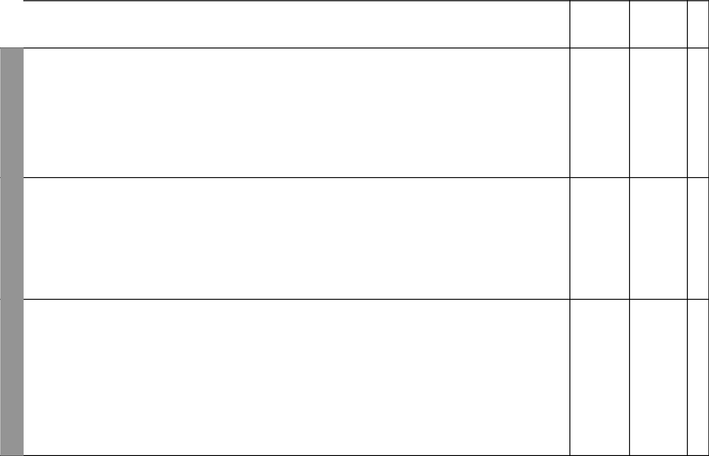

NYENZO

kitabu cha mwanafunzi

kitabu cha mwanafunzi

kitabu cha mwanafunzi

ASILIA
(Kiswahili Sanifu, Kitabu cha Mwanafunzi)

uk 60

uk 61 uk 62 uk 63 uk 64

uk 65 uk 65 uk 66 uk 67 uk 68

uk 69

uk 69

uk 70 uk 71 uk 72

MAONI

7 Itumiwe na Kiswahili Sanifu Kitabu cha Pili

JUMA 10

KIPINDI | FUNZO

- Kusoma na kuandika

- Kusoma na kuandika

- Kusoma na kuandika

- Sarufi

- Kusoma na

kuandika

 |  | SHUGHULI ZA
MADA | SHABAHA | MWALIMU NA
 |  | MWANAFUNZI
Matamshi | • Kuwawezesha wanafunzi kusoma na kutamka sawa maneno | Kuzungumza juu ya picha,
ch/sh/ j | yenye sauti (herufi) ch, sh, na j, na kutofautisha matamshi | kusoma, kutamka sawa,
 | hayo. | kutumia, kuandika.
Usafi na afya | • Kuwaongoza wanafunzi kusoma, kueleza na kujibu maswali | Kuzungumza juu ya picha
 | ya ufahamu juu ya usafi na afya. | mojamoja, kusoma, kuuliza,
 |  | kujibu.
Usafi na afya | • Kuwawezesha wanafunzi kutumia msamiati wa usafi na afya | Kuzungumza juu ya picha
 | kwa kujaza nafasi zilizoachwa. | mojamoja, kusoma, kueleza,
 |  | kuandika.
Vinyume | • Kuwawezesha wanafunzi kutumia baadhi ya vinyume vya | Kuzungumza juu ya picha
 | vitenzi vyepesi, k.m. vaa - vua; funga - fungua. | mojamoja, kueleza, kutumia,
 |  | kuandika.
Matamshi | • Kuwawezesha wanafunzi kusoma na kutamka sawa maneno | Kueleza mchoro mojamoja,
d/n/nj | yenye sauti (herufi) d, nd, nj, na kutofautisha matamshi hayo. | kutamka sawa, kutumia,
 |  | kuandika.
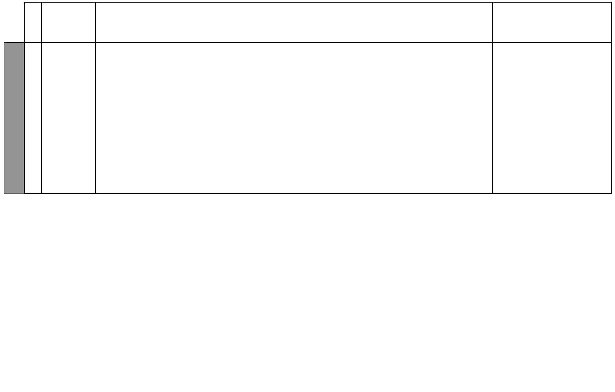
Kiswahili Sanifu Kitabu cha Pili Maazimio ya Kazi Muhula wa Pili

 | ASILIA | MAONI
NYENZO | (Kiswahili | MAONI
NYENZO | Sanifu, Kitabu | MAONI
 | cha Mwanafunzi) | MAONI
kitabu cha | uk 73
mwanafunzi
 | uk 74
 | uk 75
 | uk 76
 | uk 77

8 Itumiwe na Kiswahili Sanifu Kitabu cha Pili

 |  |  |  | KIPINDI |  | FUNZO
 |  | 1. |  |  |  | Kusikiliza na
 |  |  |  |  |  | kuzungumza
 | 1 | 2. |  |  |  | Kusoma na
 | 1 |  |  |  |  | kuandika
 | JUMA |  |  |  |  | kuandika
 | JUMA | 3. |  |  |  | Sarufi
 | JUMA | 4. |  |  |  | Kusikiliza na
 |  |  |  |  |  | kuzungumza
 |  | 5. |  |  |  | Kusoma na
 |  |  |  |  |  | kuandika
 |  | 1. |  |  |  | Kusoma na
 |  |  |  |  |  | kuandika
 |  | 2. |  |  |  | Sarufi
 | 2 | 3. |  |  |  | Kusoma na
 | JUMA |  |  |  |  | Kusoma na
 | JUMA |  |  |  |  | kuandika
 | JUMA | 4. |  |  |  | Kusoma na
 | JUMA |  |  |  |  | kuandika
 |  | 5. |  |  |  | Msamiati
 |  | 1. |  |  |  | Kuimba
 | 3 | 2. |  |  |  | Sarufi
 | JUMA | 3. |  |  |  | Kusoma na
 | JUMA |  |  |  |  | kuandika
 | JUMA | 4. |  |  |  | Kusema na
 |  |  |  |  |  | kusikiliza
 |  | 5. |  |  |  | Kusoma na
 |  |  |  |  |  | kusema
MAAZIMIO YA KAZI: MUHULA WA TATU
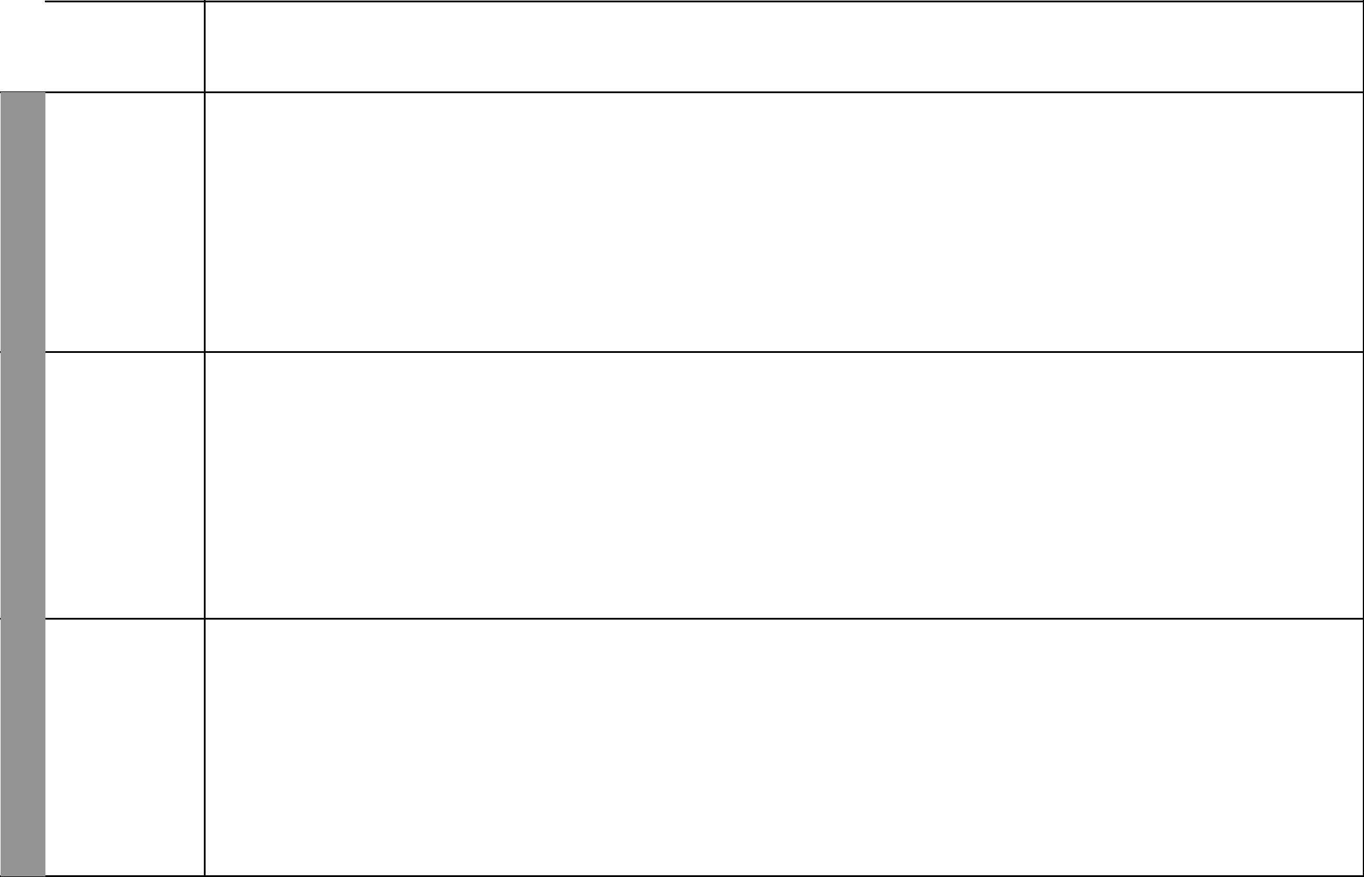
 |  |  | SHUGHULI ZA |  | ASILIA | MAONI
MADA |  | SHABAHA | MWALIMU NA | NYENZO | (Kiswahili | MAONI
MADA |  | SHABAHA | MWALIMU NA | NYENZO | Sanifu, Kitabu | MAONI
 |  |  | MWANAFUNZI |  | cha Mwanafunzi) | MAONI
Fumbo | • Kuwawezesha wanafunzi kusoma na kufumbua mafumbo juu |  | Kuzungumza juu ya picha | kitabu cha | uk 78
 |  | ya wanyama mbalimbali. | mojamoja, kusoma, kueleza, | mwanafunzi
 |  |  | kuuliza, kujibu.
Ng’ombe | • | Kuwaongoza wanafunzi kusoma, kuelewa, kuuliza na kujibu | Kusoma, kueleza, kutumia, |  | uk 79
 |  | maswali ya ufahamu. | kuandika, kuzungumza juu ya
 |  |  | picha mojamoja.
Nyakati ngeli | • | Kuwaongoza wanafunzi kutumia nyakati ijayo (-ta), uliopo | Kueleza, kutoa hadithi, kupata |  | uk 80
A - WA |  | (-na), na uliopita (-li) na ngeli ya A - WA. | funzo.
Picha hadithi | • | Kuwaongoza wanafunzi kutoa hadithi kwa kufuatia mfululizo | Kuzungumza juu ya picha |  | uk 81
 |  | wa michoro juu ya hadithi ya Simba na Panya. | mojamoja.
Vyakula vyetu | • | Kuwaongoza wanafunzi kusoma, kuelewa, kuuliza na kujibu | Kusoma, kuuliza. |  | uk 82
 |  | maswali ya ufahamu juu ya makala ya vyakula vyetu.
Vyakula vyetu | • Kuwaongoza wanafunzi kutumia baadhi ya msamiati wa |  | Kutazama menyu na kuizungumzia, | kitabu cha | uk 83
 |  | vyakula vyetu, k.m. staftahi, chajio. | kusoma, kutaja bei, kutumia. | mwanafunzi
Nyakati ngeli | • | Kuwawezesha wanafunzi kutumia nyakati ujao (-ta), uliopo, | Kusoma, kutazama picha na |  | uk 84
KI-VI |  | (-na) na uliopita (-li), na ngeli ya KI-VI. | kuzungumza.
Matamshi | • Kuwawezesha wanafunzi kusoma na kutamka kisawa maneno yenye |  | Kueleza, kutumia, kuandika, |  | uk 85
ml/mr |  | (herufi) sauti ml/mr na kutofautisha, k.m. mlango; mraba. | kusoma maneno, kutazama picha.
Herufi kubwa | • Kuwaongoza wanafunzi kusoma, kutamka, kutambua na |  | Kutaja yaliyomo pichani, |  | uk 85
R - Z |  | kuandika majina ya watu yanayoanza kwa herufi R hadi Z | kutamka, kuandika.
 |  | kwa herufi kubwa.
Alama za | • Kuwaongoza wanafunzi kujua baadhi ya msamiati wa alama |  | Kusoma, kueleza, kutambua, |  | uk 86
barabarani |  | za barabarani na umuhimu wa alama hizo. | kutumia, kuandika, kuzungumza
 |  |  | juu ya picha mojamoja, kuchora.
Barabarani | • Kuwawezesha wanafunzi kusoma na kuimba wimbo wa |  | Kuzungumza juu ya michoro | kitabu cha | uk 87
 |  | barabarani, kufurahikia wimbo na kupata ujumbe uliopo. | mojamoja, kusoma, kuimba, | mwanafunzi
 |  |  | kueleza.
Vimiliki | • Kuwaongoza wanafunzi kutumia vimiliki vya ngeli I-ZI, k.m. Meza |  | Kuzungumza juu ya michoro moja- |  | uk 88
 |  | yetu/yao/yenu imevunjika. Meza zetu/zao/zenu zimevunjika. | moja, kusoma, kutumia, kuandika.
Matamshi b/p | • Kuwawezesha wanafunzi kusoma, kutamka kisawa maneno |  | Kusoma, kutofautisha kwa |  | uk 89
 |  | yenye sauti (herufi) b na p na kutofautisha k.m. basi na pasi. | michoro, kutazama michoro
 |  |  | kutaja, kuandika.
Vitendawili | • Kuwawezesha wanafunzi kusoma, kutega na kutegua vitendawili. |  | Kutazama picha na kutaja ni nini. |  | uk 90
Usicheze | • Kuwaongoza wanafunzi kusoma, kufahamu na kujibu maswali |  | Kusoma, kuzungumza, kueleza, |  | uk 91
barabarani |  | ya ufahamu juu ya makala, Usicheze barabarani. | kuuliza, kujibu.
 |  | 9 | Itumiwe na Kiswahili Sanifu Kitabu cha Pili

JUMA 4

JUMA 5

JUMA 6

KIPINDI | FUNZO

- Sarufi

- Kusoma na kuandika

- Kusoma na kuandika
- Msamiati

- Msamiati

- Sarufi

- Kusoma na kuandika

- Kusoma na kuandika

- Kusoma na kuandika
- Sarufi

- Kusoma na kuandika

- Kusoma na kuandika

- Kusoma na kuandika

- Kusoma na kuandika
- Sarufi

MADA |  | SHABAHA
Vimiliki | • | Kuwawezesha wanafunzi kutumia vimiliki vya ngeli LI-YA,
 |  | k.m. sikio lako/langu/lenu. Masikio yako/yao/yenu.
Matamshi a/h | • Kuwawezesha wanafunzi kusoma, kutamka kisawa maneno
 |  | yenye sauti (herufi) a/h na kutofautisha, k.m. amri na hamri.
Alama ya | • Kuwawezesha wanafunzi kutumia alama ya kikomo (.).
kikomo
Kazi | • Kuwaongoza wanafunzi kujua na kutumia baadhi ya msamiati wa
mbalimbali |  | kazi mbalimbali, k.m. daktari, mlinzi, mpishi, kinyozi, dobi.
Kazi | • | Kuzidi kuwaongoza wanafunzi kujua na kutumia baadhi ya
mbalimbali |  | msamiati wa kazi mbalimbali za watu.
Vimiliki a - wa | • | Kuwaongoza wanafunzi kutumia vimiliki vya ngeli A - WA,
 |  | k.m. Mwalimu wangu/wako/wake amefika. Walimu wetu/
 |  | wenu/wao wamefika.
Matamshi s / z | • Kuwawezesha wanafunzi kusoma, kutamka kisawa maneno
 |  | yenye sauti (herufi) s na z na kutofautisha, k.m. sima; zima.
Tarakimu | • Kuwaongoza wanafunzi kusoma, kuhesabu na kutumia
 |  | tarakimu kutoka 300 hadi 499.
Nani anawapa | • Kuwaongoza wanafunzi kusoma, kuelewa, kuiga mchezo na
pesa? |  | kujibu maswali ya ufahamu.
Nafsi tatu | • | Kuwaongoza wanafunzi kutumia nafsi tatu katika umoja na
 |  | wingi, nyakati uliopita, uliopo, na ujao.
Matamshi l/r | • Kuwawezesha wanafunzi kusoma, kutamka kisawa maneno yenye
 |  | sauti (herufi) l/r na kutofautisha bayana, k.m. kula na kura.
Alama ya | • | Kuwaongoza wanafunzi kutumia alama ya kuuliza (?) katika
kuuliza |  | sentensi.
Alama za | • Kuwaongoza wanafunzi kutumia alama za hisabati, k.m. + (alama
hisabati |  | ya kujumlisha), - alama ya kutoa, = (alama ya sawasawa).
Kipengo | • Kuwaongoza wanafunzi kusoma, kuelewa na kujibu maswali
 |  | ya ufahamu juu ya Kipengo.
Vimiliki ngeli | • | Kuwawezesha wanafunzi kutumia vimiliki ngeli U-I, k.m.
U-I |  | Mkono wangu/wako/wake. Mikono yangu/yako/yao.


SHUGHULI ZA

MWALIMU NA

MWANAFUNZI

Kusoma, kueleza, kutambua, kutumia, kuandika. Kutamka, kutambua, kutofau-

tisha, kutaja, kuandika, kusoma. Kueleza, kutumia, kuandika.

Kuzungumza juu ya michoro mojamoja.

Kusoma, kutumia, kuandika.

Kusoma, kueleza, kutambua, kutumia, kuandika.

Kuzungumza juu ya picha mojamoja, kusoma, kutofautisha, kuandika. Kusoma, kueleza, kuhesabu, kutambua tarakimu, kuandika. Kuzungumza juu ya michoro, kusoma, kuiga, kupata ujumbe. Kuandika, kusoma, kuzungumza juu ya michoro, kueleza, kutumia.

Kusoma, kutamka, kutofautisha, kuzungumza juu ya michoro. Kuandika, kusoma, kueleza, kutambua, kutumia.

Kusoma, kueleza, kutambua, kutumia, kuandika. Kuzungumza juu ya michoro, kusoma, kuuliza, kujibu. Kusoma, kueleza, kutumia, kuandika.
Kiswahili Sanifu Kitabu cha Pili Maazimio ya Kazi Muhula wa Tatu

 | ASILIA | MAONI
NYENZO | (Kiswahili | MAONI
NYENZO | Sanifu, Kitabu | MAONI
 | cha Mwanafunzi) | MAONI
kitabu cha | uk 92
mwanafunzi
 | uk 93
 | uk 93
 | uk 94
 | uk 95

kitabu cha | uk 96
mwanafunzi
 | uk 97
 | uk 98
 | uk 99
 | uk 100

kitabu cha | uk 101
mwanafunzi
 | uk 101
 | uk 102
 | uk 103
 | uk 104

10 Itumiwe na Kiswahili Sanifu Kitabu cha Pili

Kiswahili Sanifu Kitabu cha Pili

Maazimio ya Kazi

Muhula wa Tatu

 |  |  | KIPINDI |  |  |  | SHUGHULI ZA
 |  |  | KIPINDI | FUNZO | MADA | SHABAHA | MWALIMU NA
 |  |  | KIPINDI |  |  |  | MWANAFUNZI
 |  |  |  | Kusoma na | Matamshi | • Kuwawezesha wanafunzi kusoma, kutamka kisawa maneno | Kusoma, kutamka, kutofautisha,
 |  |  | 1.
 |  |  |  | kuandika | g/ng | yenye sauti (herufi) g/ng na kutofautisha, k.m. goma na | kutaja michoro, kutumia,
 |  |  |  |  |  | ngoma. | kuandika.
 |  |  | 2. | Kusoma na | Alama za | • Kuwaongoza wanafunzi kutumia alama za hisabati, k.m. X ni | Kusoma, kueleza, kutumia,
 | 7 |  |  | kuandika | hisabati | alama ya kuzidisha na = ni alama ya sawasawa. | kuandika, kuzungumza
 | 7 |  |  |  |  |  | yanayofanyika katika michoro.
 | JUMA |  |  |  |  |  | yanayofanyika katika michoro.
 | JUMA |  | 3. | Kusoma na | Watoto wana | • Kuwaongoza wanafunzi kusoma, kufahamu na kujibu | Kusoma, kueleza, kuuliza na
 | JUMA |  |  | kuandika | haki | maswali ya ufahamu juu ya Watoto wana haki pia. | kujibu.
 | JUMA |  | 4. | Sarufi | Vimiliki, ngeli | • Kuwawezesha wanafunzi kutumia vimiliki vya ngeli KI-VI, | Kusoma, kuzungumza juu ya
 | JUMA |  |  |  | KI-VI | k.m. Kidole changu/chako/chake. Vidole vyangu/vyako/ | michoro kueleza, kutumia,
 |  |  |  |  |  | vyake. | kuandika.
 |  |  | 5 | Kusoma na | Huwezi | • Kuwaongoza wanafunzi kusoma, kuelewa na kujibu maswali | Kuzungumza juu ya kila
 |  |  |  | kuandika | kumfurahisha | ya ufahamu juu ya hadithi, Huwezi kumfurahisha kila | mchoro Kusoma, kueleza,
 |  |  |  |  | kila mtu | mtu. | kuuliza, kujibu.
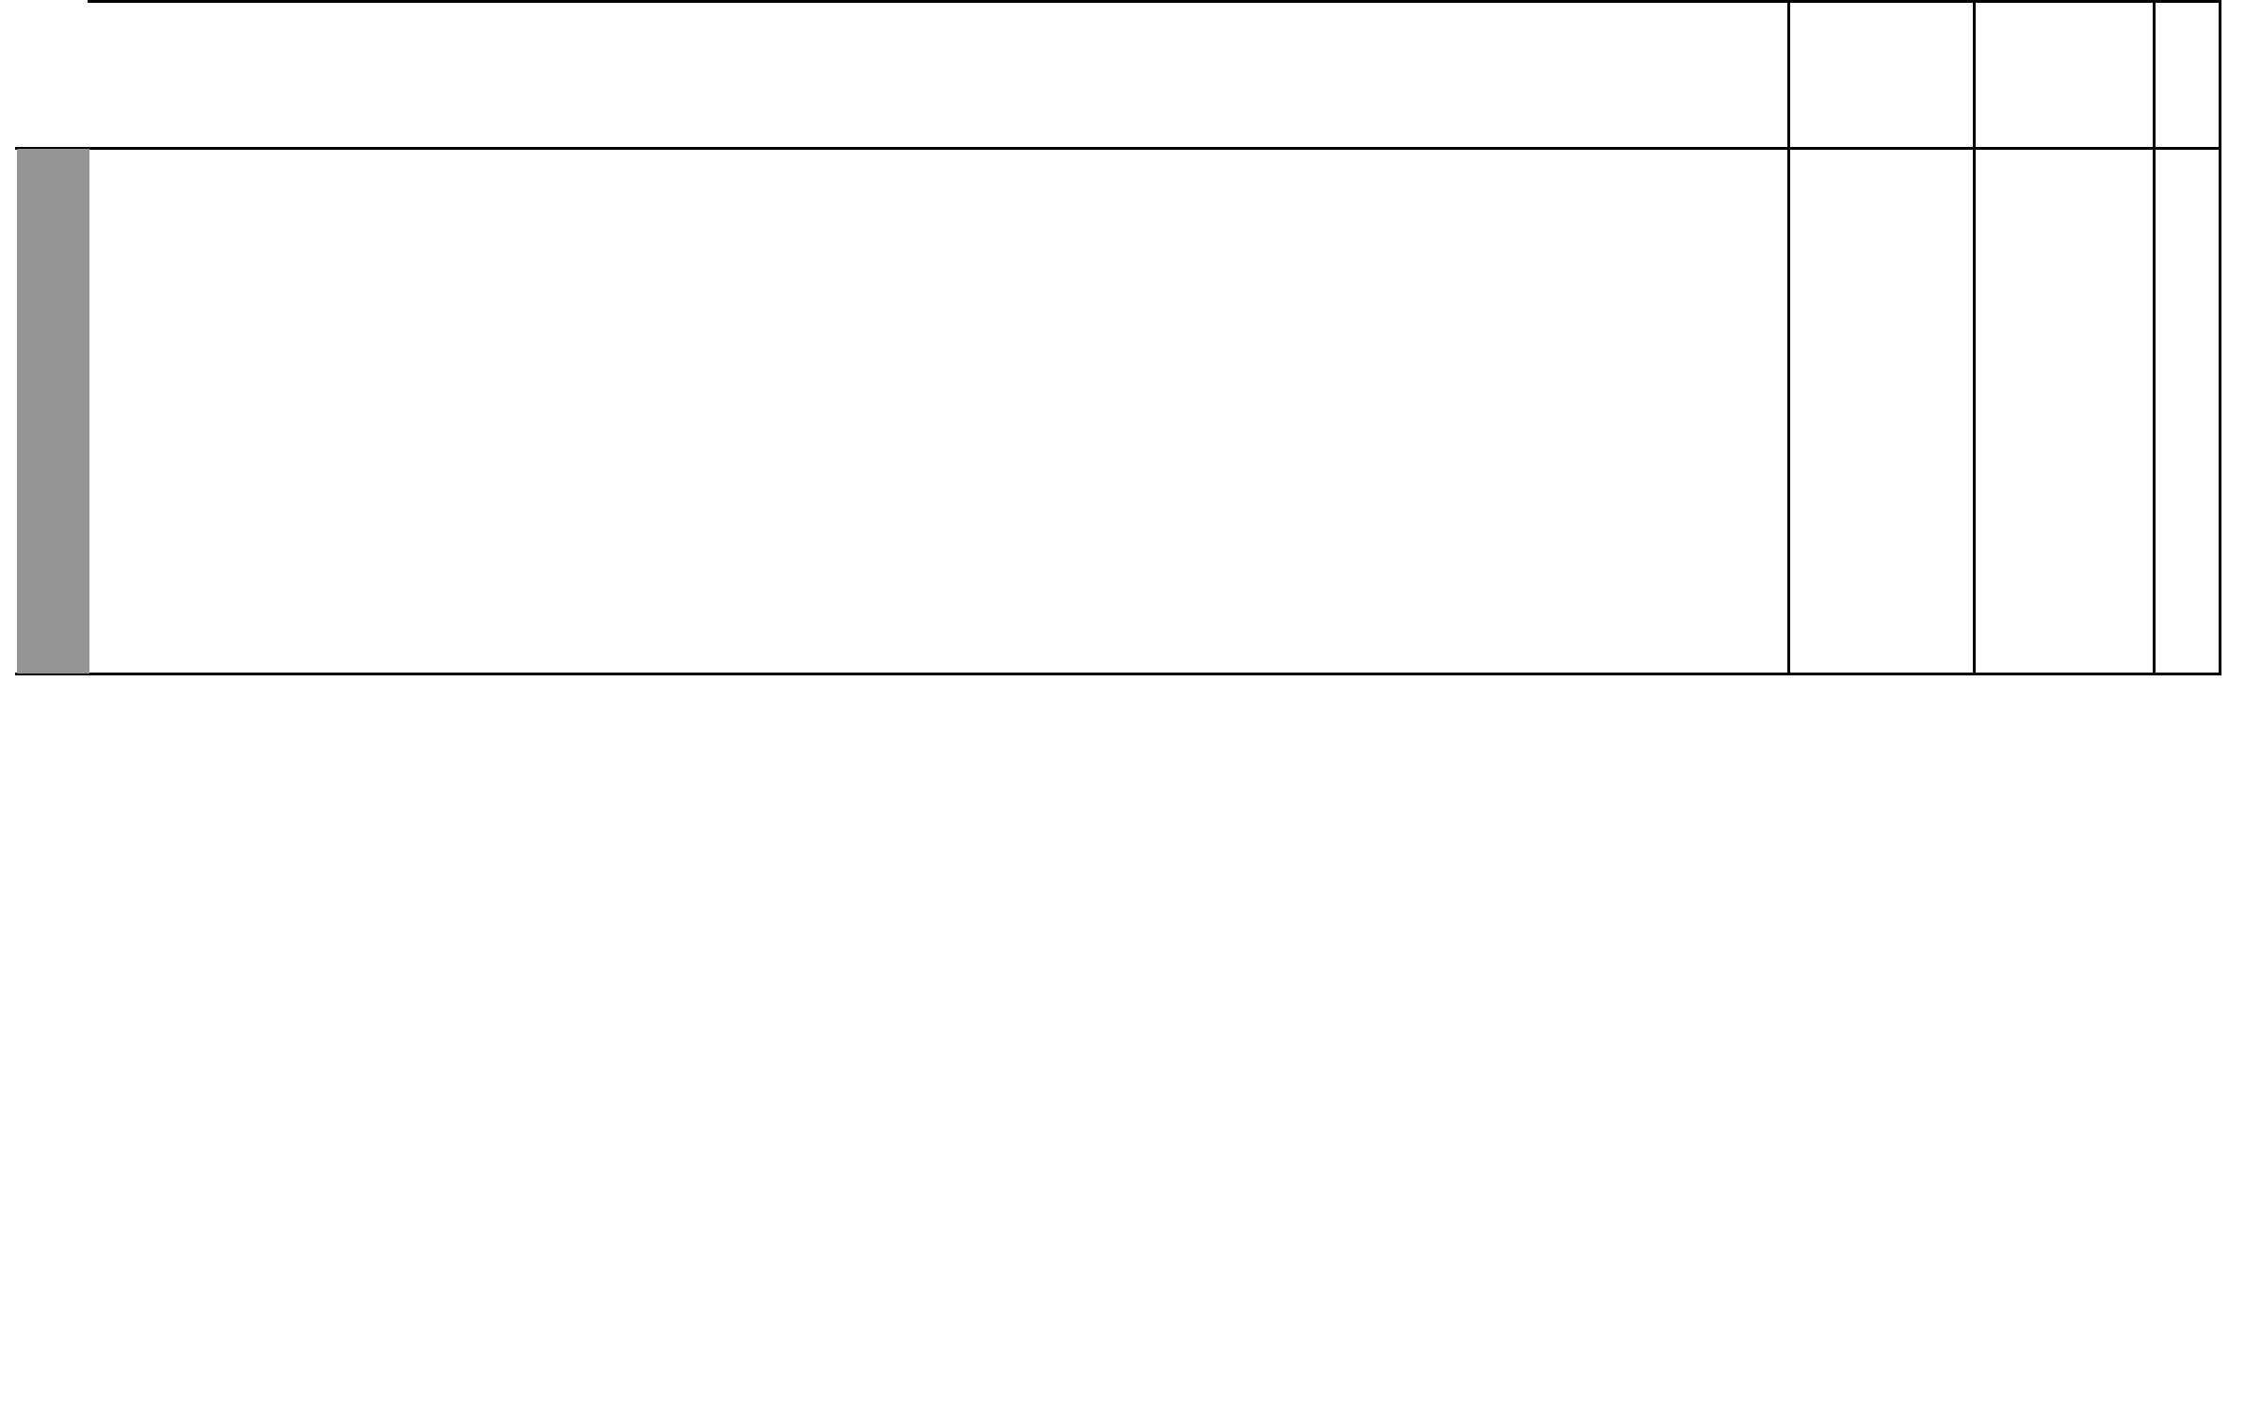

NYENZO

kitabu cha mwanafunzi

ASILIA
(Kiswahili Sanifu, Kitabu cha Mwanafunzi)

uk 105

uk 106

uk 107

uk 108

uk 109

MAONI

11

